DB-SX201 化工管路拆装实训装置

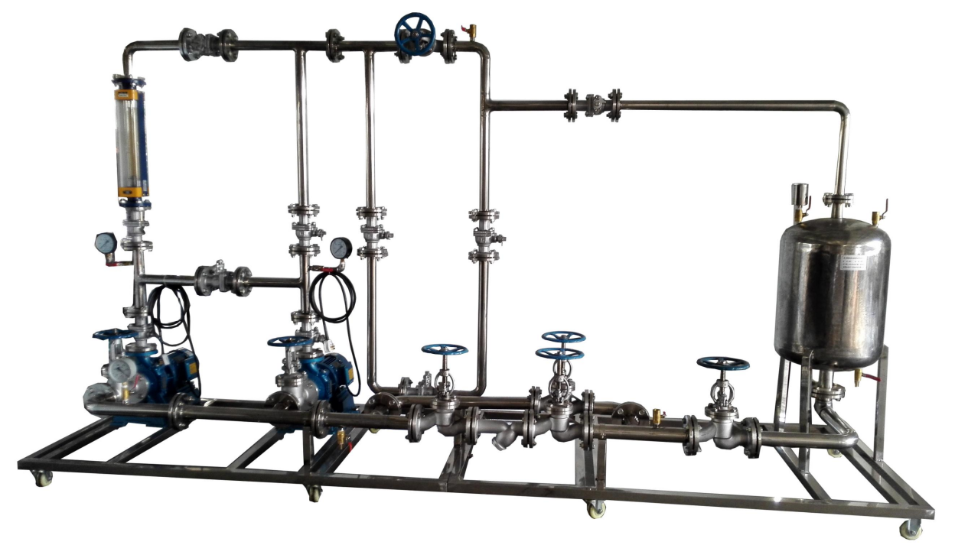
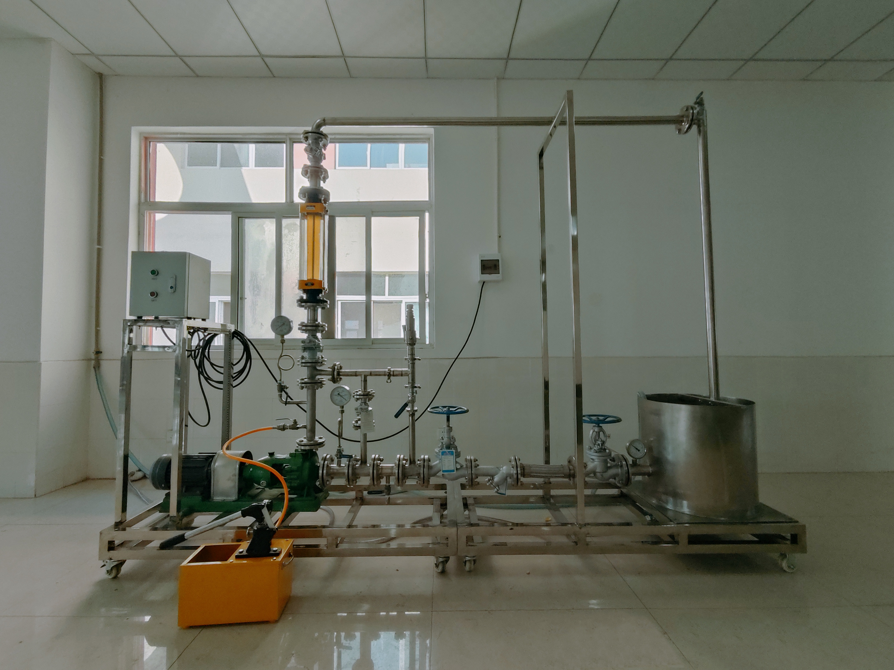
（参考图）

分 项 | 说 明
装置功能 | 1．强化手动操作技能训练。  2．考察学生全面分析系统、辨别正误和迅速决策等能力，在实践中结合了识图能力、出具规范清单、安全操作等各项理论功底的考察。  3．配套流体输送机械、化工仪表和机械制图等多门课程的教学实践，如管件识辨、流量计安装和四大化工参量的安装、检测、显示等。  4.本装置能进行双泵串并联两种不同安装及操作运行。
设计参数 | 液体流量：0～8m3/h。  液体温度：常温。
公用设施 | 水：装置自带贮水箱，实验前用清洁水源灌注满，实验过程中可循环使用，实验结束后排空即可。  电：电压AC380V，功率3KW，三相四线制（三火线一零线）。每个实验室需配置1~2个接地点（安全地及信号地）。  气：无。  实验物料：清洁自来水。
主要设备 | 水箱：不锈钢材质，带贮水排空底阀，进水管路设置专用接口。  循环水泵：机械密封卧式连轴化工泵 供电：三相380VAC ，功率：2.2KW。  水泵进口管路：304不锈钢材质，DN50，配合法兰安装阀门及过滤器。  水泵出口管路：304不锈钢材质，DN32及DN40，配合法兰安装阀门。  回流管路：304不锈钢材质，DN25。  安全泄压管路：304不锈钢材质，DN25。  灌泵管路：304不锈钢材质，专用灌泵管路，方便操作检验。  耐压测试管路：304不锈钢材质，专用管路耐压测试接口。  电源设备：布线槽，带漏电保护的空气开关盒。  设备尺寸：3800×800×2200mm（长×宽×高），整机采用304不锈钢制作，钢制花纹板喷塑底座。开关盒集成于对象部分之上。  拆装工具及试压检漏设备一批见清单。
测控组成 | 变量 | 检测机构 | 显示机构 | 执行机构
测控组成 | 离心泵  进口压力 | 压力表，精度：1.5%FS | 压力表就地显示 | 无
测控组成 | 离心泵  出口压力 | 压力表，精度：1.5%FS | 压力表就地显示 | 管路出口阀 （手动）
测控组成 | 流体流量 | 玻璃转子流量计，精度：4%FS | 流量计就地显示 | 管路出口阀 （手动）
测控组成 | 流体温度 | 双金属温度计，精度：1.5%FS | 温度计就地显示 | 无
拆装工具及试压检漏设备
序号 | 名称 | 规格 | 单位 | 数量
1 | 管子钳 | 450mm | 把 | 1
2 | 管子钳 | 300mm | 把 | 1
3 | 活动扳手 | 12寸 | 把 | 1
4 | 活动扳手 | 10寸 | 把 | 1
5 | 呆扳手 | 17~19 | 把 | 1
6 | 呆扳手 | 22~24 | 把 | 1
7 | 两用扳手 | 17mm | 把 | 1
8 | 两用扳手 | 19mm | 把 | 1
9 | 两用扳手 | 22mm | 把 | 1
10 | 两用扳手 | 24mm | 把 | 1
11 | 木榔头 | 2.5寸 | 把 | 1
12 | 穿心一字批 | 12寸（敲棒） | 把 | 1
13 | 螺丝一字批 | 小号 | 把 | 1
14 | 螺丝一字批 | 中号 | 把 | 1
15 | 螺丝十字批 | 小号 | 把 | 1
16 | 螺丝十字批 | 中号 | 把 | 1
17 | 水平尺 | 600mm | 把 | 1
18 | 直角尺 | LG-ZT300 12"/300mm | 把 | 1
19 | 卷尺 | 3m | 把 | 1
20 | 普通游标卡尺 | LG-W150 6"/0-150mm | 把 | 1
21 | 螺栓螺母 | M12×45 | 套 | 10
22 | 螺栓螺母 | M14×50 | 套 | 20
23 | 螺栓螺母 | M14×55 | 套 | 10
24 | 生料带 | 聚四氟乙烯 | 卷 | 4
25 | 石棉垫片 | DN20 | 片 | 10
26 | 石棉垫片 | DN25 | 片 | 10
27 | 石棉垫片 | DN32 | 片 | 10
28 | 石棉垫片 | DN40 | 片 | 10
29 | 石棉垫片 | DN50 | 片 | 10
30 | 安全帽 | 橘红色 | 顶 | 4
31 | 带脚龙门架  （管子台虎钳） | 3#带脚 | 台 | 1
32 | 平板手推车 | 700×1100(mm) | 辆 | 1
33 | 试压泵 | SB-2.5手动 | 台 | 1
34 | 货架 | 2.0×0.6×1.5(m)  (分三层） | 个 | 1

